Доработка по полученным комментариям:
"1. В таблице указано количество слов заявленных и фактических. Откорректируйте, чтоб было не меньше, чем по ТЗ.
Проверено, все слова внесены, количество основных ключей проверено по разделам.
2. Даже если дизайн-проект пишется через дефис, мы пишем, как ключевое слово выглядит. Значит, дизайн проект. Замените в тексте.
Исправлено обратно.
3. Высокочастотный ключ (дизайн таунхауса) не увидела в первом абзаце. Перефразируйте, чтоб можно его было ввести, не нарушая стилистики и удобочитаемости.
Добавлен (см. 1-й абзац после Н2).
4. И спамность уже 51%, не превышаем больше, пожалуйста".
В исходном ТЗ этого не было.. После доработки показатель остался прежний, 51%.

Уникальность работы по text.ru / etxt.ru: 100 / 99%.
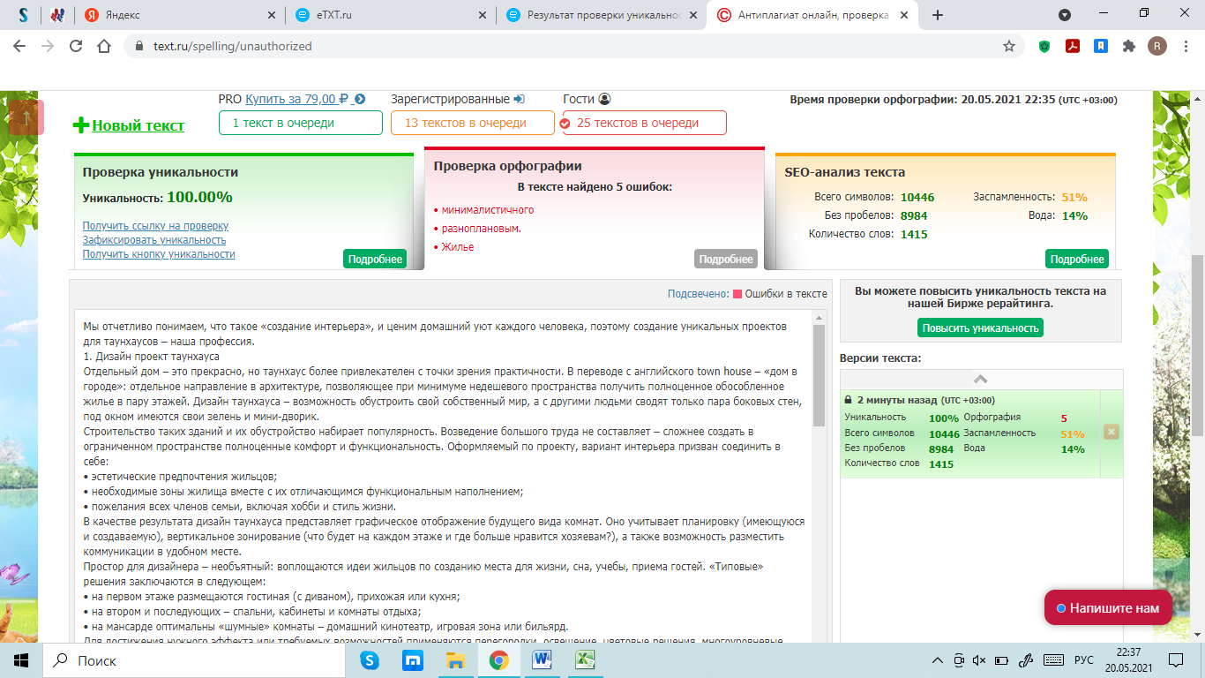

Примечания:
Описания примеров проектов взяты с сайта заказчика: ЖК Spas Sky, 55 м2 / ЖК «Ривьер», 90 м2 / ЖК Respublika, 120 м2.

ГРАНИЦА РАБОТЫ

Дизайн таунхауса в Киеве
Мы отчетливо понимаем, что такое «создание интерьера», и ценим домашний уют каждого человека, поэтому создание уникальных проектов для таунхаусов – наша профессия.

1. Дизайн проект таунхауса
Отдельный дом – это прекрасно, но таунхаус более привлекателен с точки зрения практичности. В переводе с английского town house – «дом в городе»: отдельное направление в архитектуре, позволяющее при минимуме недешевого пространства получить полноценное обособленное жилье в пару этажей. Дизайн таунхауса – возможность обустроить свой собственный мир: с другими людьми сводит только пара боковых стен, под окном есть своя зелень и мини-дворик.
Строительство таких зданий и их обустройство набирает популярность. Возведение большого труда не составляет, сложнее организовать в ограниченном пространстве полноценный комфорт и функциональность. Оформляемый по проекту, вариант интерьера призван соединить в себе:
- эстетические предпочтения жильцов;
- необходимые зоны жилища вместе с их отличающимся функциональным наполнением;
- пожелания всех членов семьи, включая хобби и стиль жизни.
В качестве результата дизайн таунхауса представляет графическое отображение будущего вида комнат. Оно учитывает планировку (имеющуюся и создаваемую), вертикальное зонирование (что будет на каждом этаже и где больше нравится хозяевам), а также возможность разместить коммуникации в удобном месте.
Простор для дизайнера – необъятный: воплощаются идеи жильцов по созданию места для жизни, сна, учебы, приема гостей. Типовые решения заключаются в следующем:
- на первом этаже размещаются гостиная с диваном, прихожая или кухня;
- на втором и последующих – спальни, кабинеты и комнаты отдыха;
- в мансарде оптимальны «шумные» комнаты – домашний кинотеатр, игровая зона или бильярд.
Для достижения нужного эффекта или требуемых возможностей применяются перегородки, освещение, цветовые решения, многоуровневые полы и потолки, лестницы и многое другое. Создать оптимальный вариант способен только специалист.

2. Стили в интерьере таунхауса
Когда требуется дизайн проект таунхауса, важно сразу определиться, каким видится результат. Точнее, не так: в каком доме вы бы хотели жить, и каковы вы сами?
Возможности дизайнерской отделки заключаются в том, что на каждом этаже можно создать что-то свое. Общая атмосфера, расположение мебели, наличие отдельных элементов (камин, перегородки или стеллажи), насыщенность мягкими материалами или стеклом, превалирование определенного цвета – это приводит к подбору определенного стиля.
Так, наиболее популярными вариантами являются:
- классика: уют, обилие деревянной отделки, изящной мебели, тканей, ковров и неяркого света, природные оттенки и живопись;
- лофт: широкое пространство, огражденное кирпичной кладкой с граффити и картинами, с мебелью офисного или строгого типа и кухней «под бар», с элементами в духе «здесь была покрасочная камера / очистное сооружение»;
- «Скандинавия»: максимум свободного пространства, большие окна и минимум мебели на деревянном полу, нежные и светлые цвета, ковры и камин;
- минимализм: для небольших комнат, без ярких цветов и аксессуаров, с самой простой мебелью и приглушенным светом, прямые линии и визуальная легкость конструкций;
- хай-тек: много места, обилие металла и стекла, современная мебель и насыщенность техникой, встроенное освещение и минимум растений;
- викторианский: смешение простоты и насыщенности витиеватыми линиями и аксессуарами, глубокие цвета, древесина и текстиль, арки и лепнина для придания роскоши;
- восточный: камень и штукатурка, низкая деревянная мебель, максимум текстиля, вазы и вычурные осветительные приборы, арки и пуфы, азиатские мотивы и красновато-коричневые оттенки.
В этих и других стилях угадывается суть и отдельные элементы, которые можно использовать и получить свой, уникальный стиль. В этом помогут замысловатый фьюжн, романтичный прованс, домашний кантри,
На 2021 год модные тенденции выражаются в стремлении к натуральности, природе и ощущению энергии, поэтому дизайн проект таунхауса строится на свободном пространстве, эстетичной мебели и богатстве цветов.

3. Готовые дизайн проекты таунхаусов
Мы готовы помочь реализовать уже сформированные или еще витающие в воздухе планы по дизайнерскому обустройству вашего жилья. Наш опыт включает отличающиеся друг от друга проекты: по стилю интерьера, глубине отделки, широте примененных решений, площади объекта и его этажности, но главное – по общей атмосфере, идеально подходящей к характеру и привычкам жильцов.
Для успешно выполненных объектов мы уже применяли следующие стили: классический, современный (с нотками модерна), этнический, прованс, фьюжн и лофт.
К примеру, одной семье очень нравится классический интерьер таунхауса с оттенками минимализма. Натуральные покрытия, мебель из дерева и металла, несколько украшений и аксессуаров, контрастирующих с прямыми линиями отделки – все это гармонично разместилось на 90 кв. метрах.
Мягкая мебель, округлые формы обстановки и светлые (местами даже пастельные) цвета делают жилье очень уютным. Спрятанные приборы освещения и продуманность размещения бытовой техники довершают обустройство комнат.
Или, к примеру, просторный, оформленный в современном стиле таунхаус площадью в 120 кв. метров. Его комплектация состоит из гарнитуров, умело интегрированных в комнаты (шкафы, кухня), мебели из дерева и разноцветной ткани, разнообразных осветительных приборов и минималистичного интерьера ванной. Сочетание текстиля, дерева, плитки и стекла делает интерьер насыщенным и разноплановым.

4. Пример дизайн проекта таунхауса
Одним из самых интересных и душевных проектов стал таунхаус, расположенный в 5 минутах ходьбы от Днепра. На площади всего в 55 кв. метров нам удалось создать полноценное жилое пространство.
Для объекта был выбран дизайн таунхауса в современном стиле. Практичность каждого метра и высокий уровень освещенности имеют решающее значение. Зональное разделение выдержано даже без строгого размежевания: кухня, гостиная (зона отдыха), спальня и приличная ванная.
Основная цветовая гамма состоит из сочетания светлых пастельных тонов (белый, бежевый и кремовый) с темными колорами (коричневые и темно-бежевые вариации). Немного натуральности добавлено несколькими небольшими живыми растениями в углах.
Жилье обставлено мебелью в достаточной степени – в любом направлении сохраняются удобные проходы, разместиться можно почти в любом углу комнат. Выбор сделан в пользу деревянной мебели в мягких формах, в большом количестве использован текстиль и различные ткани. Типовое для квартир верхнее освещение дополнено светильниками и торшером.
Балконное и панорамное (высотой 2,95 метра) окна дают максимальный обзор. Стеклянная перегородка-стенка отделяет спальню, но зрительно не мешает. Простые, без предметов искусства стены вызывают ассоциации со стилем лофт, но обилие древесных мотивов, скорее, делает жилье классическим.

5. Как заказать дизайн таунхауса?
Получение идеально подходящего для вас жилья начинается с запроса: телефонный звонок, электронное письмо или визит в наш офис в Киеве – этого будет достаточно. Мы знаем, что делать дальше, чтобы ваше жилое пространство получило шикарное наполнение:
- обсудим ваше видение и учтем все пожелания;
- изучим объект на месте для анализа ограничений и коммуникаций;
- обсудим предпочтительные варианты с задействованием материалов, мебели и предметов, лучше всего подходящих для вашего будущего жилья;
- найдем оптимальный вариант, в том числе с учетом тенденций и модных веяний (так, в 2020 году были популярна волна оформления с изрядной долей фантазии).
Мы уверены, что создадим для вас идеальное жилье, потому что:
- грамотно планируем каждый уголок с учетом интересов и ритма жизни хозяев;
- подбираем всю мебель по вкусу и желанию собственника (и используем научный подход, рассматривая аспект антропометрии);
- находим лучшее решение в отношении цветовой гаммы и освещения;
- уже в ближайшее время покажем несколько вариантов для дальнейшего обсуждения.
Такому жилью, как таунхаус, дизайн в нашем исполнении обеспечит удобство и роскошь, а бонусом для вас будет приятная стоимость.

6. FAQ
1
Когда можно будет обустроить таунхаус в скандинавском стиле, если новостройку еще не «сдали»?
Сразу после получения ключей, но мы готовы приступить к созданию скандинавского интерьера уже сейчас, если есть план дома. Для такого жилья, как таунхаус, дизайн интерьера потребует времени, поэтому начнем планировать по возможности, а оборудовать его и расставить предметы мебели можно будет и позже.
2
У моей семьи очень много всего – посуда, одежда, книги, игрушки… Получится ли создать дизайн таунхауса в стиле минимализм для нас?
Да. Минимализм касается интерьера, а не личных вещей жильцов. Что бы ни лежало на полу или у камина, где бы ни располагались книги, минимализм выражается именно в предметах обстановки, в оформлении. А игрушки вечером можно убрать, и останется красивая комната.
3
Во сколько обойдется дизайн интерьера таунхауса, если дом небольшой?
В классическом представлении размер помещения и богатство интерьера не соотносятся. Все зависит от стиля и размеров комнат (в частности гостиной как самой габаритной), требований по оснащению кухни, от наличия кабинета и планировки спальни, размещения ТВ зоны, а также многого другого. Мы учитываем наполнение и рекомендуем решения, а вот их стоимость уже является предметом обсуждения.
4
Возможно ли привязать дизайн интерьера таунхауса к окружающему ландшафтному дизайну?
Все идеи для дизайнера важны: если у дома располагается пруд или железная дорога, мы обязательно это обыграем, если пожелает владелец. Внутренняя планировка и обстановка будет учитывать вид из окна сочетаться с окружающим пейзажем.
5
Можно ли в дизайн интерьера таунхауса включить камин, если в доме нет для него условий??
В интерьере таунхауса или коттеджа камин играет роль домашнего очага – он притягивает гостей и создает ощущение уюта. Поэтому, если его нет, но очень хочется, мы запланируем ремонт с установкой фальш-камина. Для такого жилья, как таунхаус, интерьер создается полностью по желанию заказчика.
6
Имеются ли у Вас готовые дизайн проекты таунхаусов, чтобы с чего-то начинать обсуждение?
Да, у нас собрано портфолио собственных реализованных проектов с фото, описаниями (при желании можем показать чертежи, но в дизайне они не важны). Все комнаты (особенно кухни, санузлы и спальни) следует распланировать максимально точно, а для декора важно использовать материалы, цвета и формы, которые вам нравятся, но сначала мы предложим свои варианты. Дизайн интерьера таунхауса – особый вид искусства.
ГРАНИЦА РАБОТЫ

